Aggregation Test-Drive

Lancez ElasticSearch.
Ouvrir Marvel Sense

Préparation

Insertion de données

Les données suivantes portent sur ​​des transactions de voiture :
- la couleur (color),
- la marque (make),
- le prix de vente (price),
- et quand il a été vendu (sold).

#Supprimer l'index `cars`
DELETE /cars

# Inserer le données
POST /cars/transactions/_bulk
{ "index": {}}
{ "price" : 10000, "color" : "red", "make" : "honda", "sold" : "2014-10-28" }
{ "index": {}}
{ "price" : 20000, "color" : "red", "make" : "honda", "sold" : "2014-11-05" }
{ "index": {}}
{ "price" : 30000, "color" : "green", "make" : "ford", "sold" : "2014-05-18" }
{ "index": {}}
{ "price" : 15000, "color" : "blue", "make" : "toyota", "sold" : "2014-07-02" }
{ "index": {}}
{ "price" : 12000, "color" : "green", "make" : "toyota", "sold" : "2014-08-19" }
{ "index": {}}
{ "price" : 20000, "color" : "red", "make" : "honda", "sold" : "2014-11-05" }
{ "index": {}}
{ "price" : 80000, "color" : "red", "make" : "bmw", "sold" : "2014-01-01" }
{ "index": {}}
{ "price" : 25000, "color" : "blue", "make" : "ford", "sold" : "2014-02-12" }

Operation standard

Groupe (Bukets)

Un concessionnaire automobile veut connaitre la couleur la plus populaire.

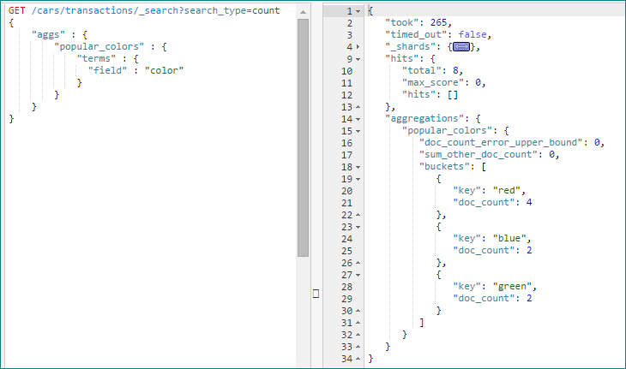

Mesure (Metrics)
Calculons le prix moyen pour chaque couleur.

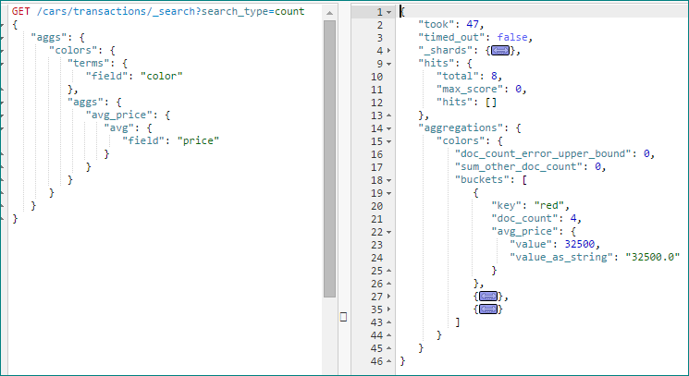

Buckets Inside Buckets

Cette fois, nous désirons connaitre la distribution des constructeurs automobiles par couleur.

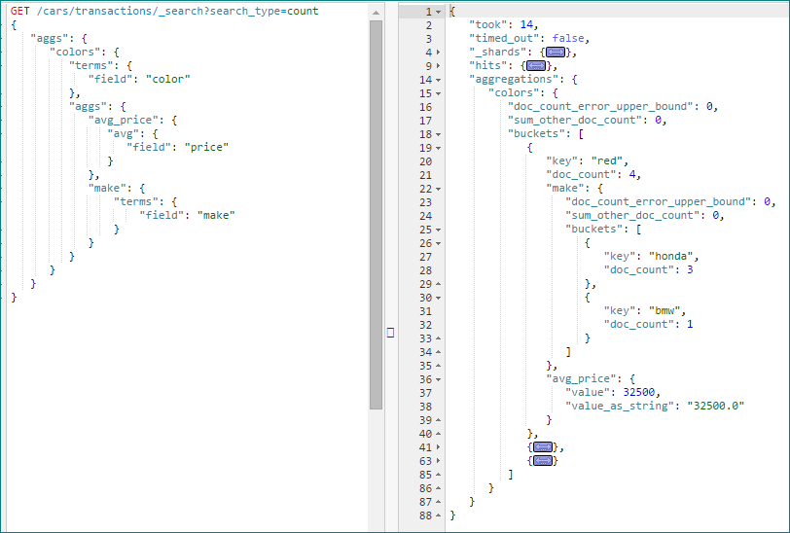

Pour finir

Ajoutons deux mesures pour calculer le prix min et max pour chaque couleur de chaque marque.

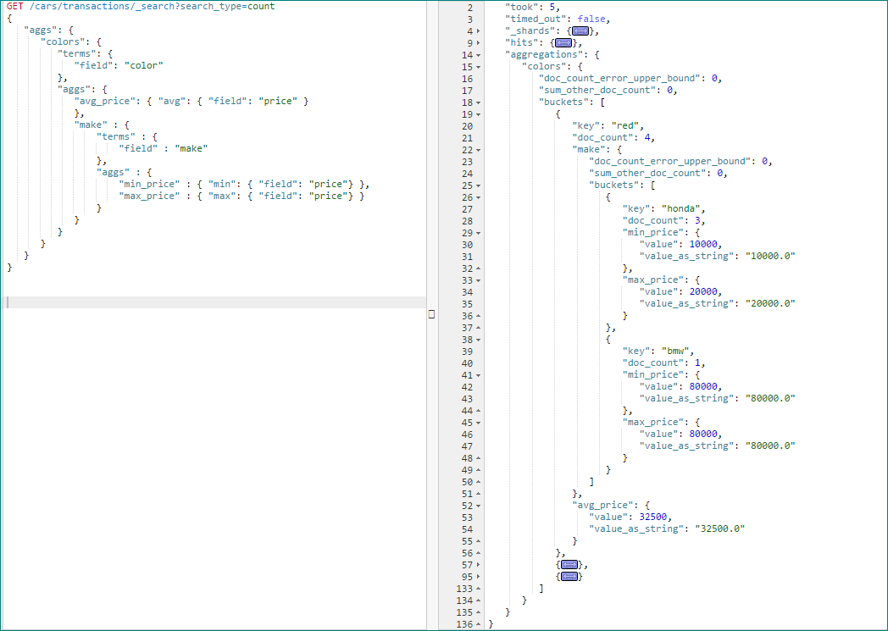

Histogram Bukets

Un histogramme se construit en définissant un intervalle.

Par exemple construire un histogramme de prix, d’intervalle 20 000, c’est dire à ES de regrouper le données comprises entre [0,19 999], [20 000, 39 999], [40 000, 59 999], …

Building Bar Charts
Nous désirons connaitre le nombre de voitures vendues dans chaque gamme de prix. Nous aimerions également connaître le total des recettes générées par cette tranche de prix.

Ce calcul peut être réalisé en additionnant le prix de chaque voiture vendue dans cet intervalle.

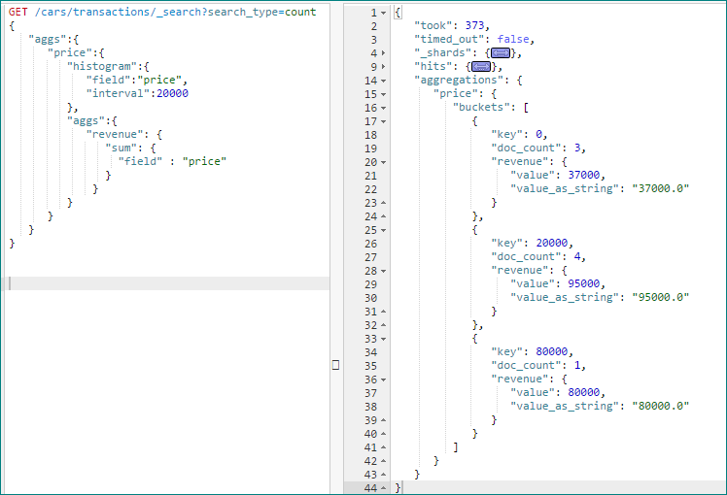

Cet histogramme peut être représenté comme suit :
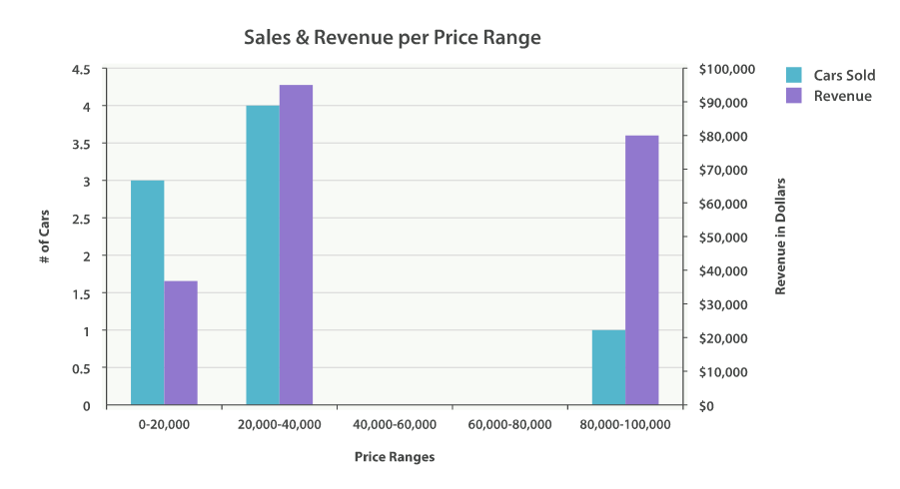

Date Histogramme
Le bukets date_histogram fonctionne de façon similaire à l'histogramme vue précédemment.

Il répartit les données sur la base d’intervalle de temps(Mois , Année, semaines …).

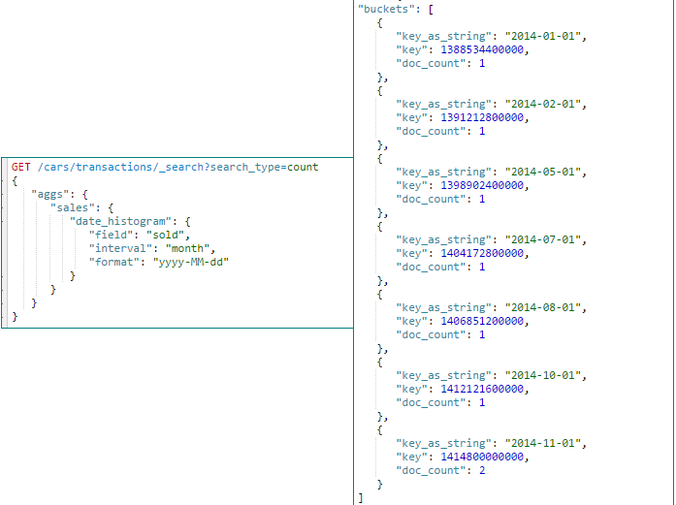

Gestion des réponses vides

Par défaut les histogrammes n’affichent pas les réponses sans résultat (documents).

Pour pouvoir l’afficher il faut ajouter deux paramètres.
- min_doc_count : Force le retour de la requête, même si le bukets est vide
- extended_bounds : Force l’affichage des résultats entre min, max

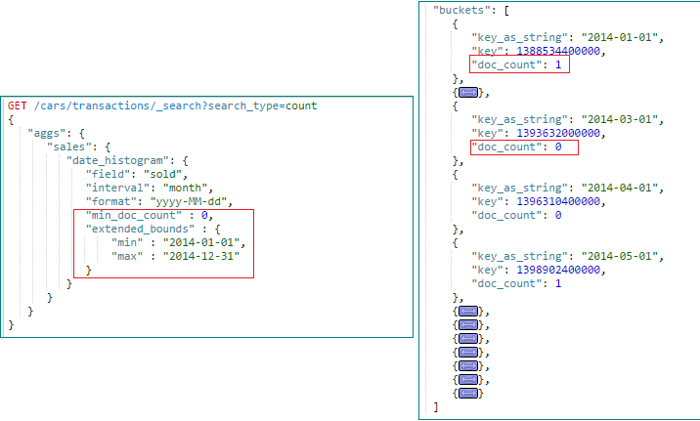
Illustration :

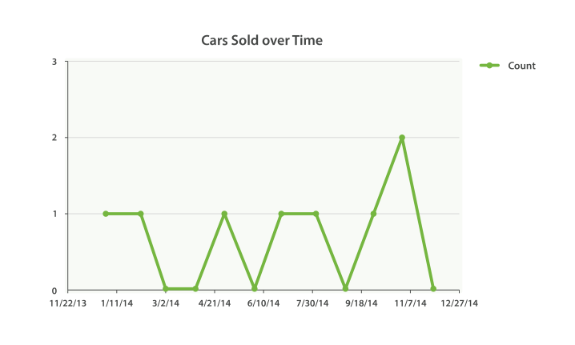

Pour finir
Nous allons construire une agrégation qui montre la somme totale des prix toutes marques confondues, répertoriés par trimestre. Calculons également la somme des prix par marque individuelle par trimestre, afin que nous puissions voir quel type de voiture est la plus rentable pour notre entreprise:

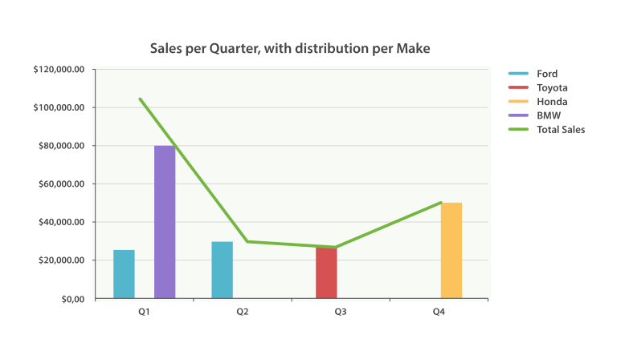
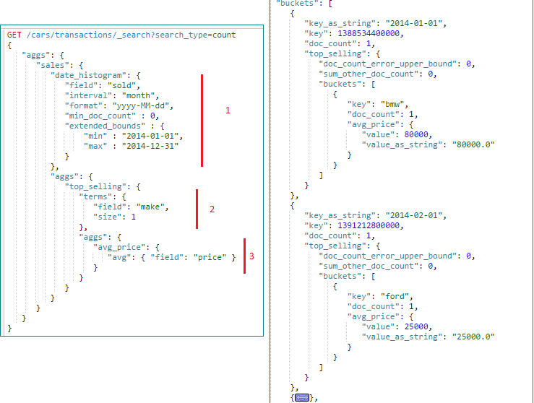
- Attention : inteval passe de month ➔ quarter
- Calcul la somme par marque
- Calcul la somme total toutes marques confondues

Scoop
Par défaut, les agrégations sont calculées sur l'ensemble des documents qui correspondent à votre requête(le même scope que la requête).

Exemple : Exécuter la requête suivante
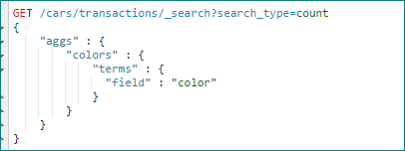
La requête précédente est identique celle-ci-dessous ➔l’agrégation s’exécute dans le même scope que le query.

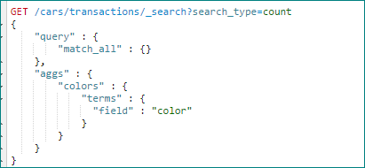

Trouver le nombre de couleur disponible chez Ford

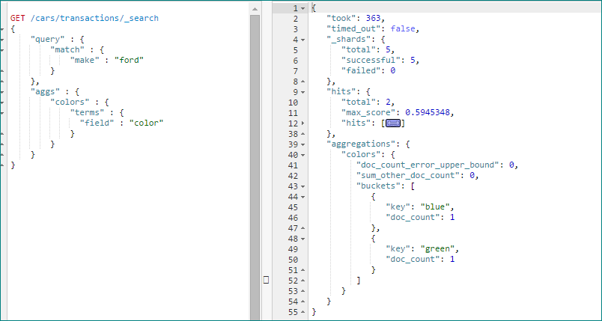

Filtres et aggregation
Trouver tous les voitures dont le prix est supérieur à 10 000 $ et calculer la moyenne

